ФЕДЕРАЛЬНОЕ ГОСУДАРСТВЕННОЕ БЮДЖЕТНОЕ ОБРАЗОВАТЕЛЬНОЕ УЧРЖДЕНИЕ ВЫСШЕГО ОБРАЗОВАНИЯ

«СИБИРСКИЙ ГОСУДАРСТВЕННЫЙ УНИВЕРСИТЕТ ТЕЛЕКОММУНИКАЦИЙ И ИНФОРМАТИКИ»

КАФЕДРА ВЫЧИСЛИТЕЛЬНЫХ СИСТЕМ

ЛАБОРАТОРНАЯ РАБОТА № 6

«Динамическая маршрутизация трафика в компьютерных сетях»

Автор: С.Н. Мамойленко

Выполнил:

Студент группы ИП-711

Мартасов Илья Олегович

Проверил:

Старший преподаватель кафедры ВС

Крамаренко Константин Евгеньевич

Новосибирск – 2020

Цель работы :

Получить навыки по конфигурированию протоколов динамической маршрутизации в локальных компьютерных сетях (RIP, OSPF).

Итоговая конфигурируемая сеть:

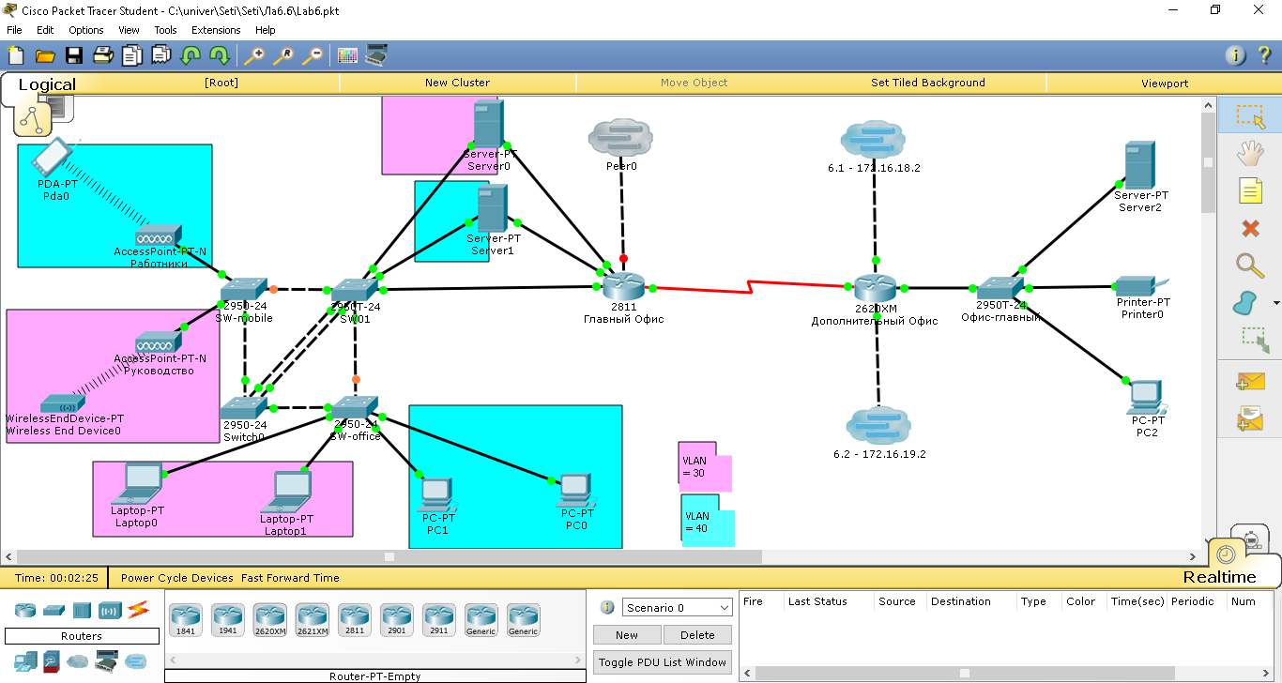

Контрольные вопросы

1. Динамическая маршрутизация – вид маршрутизации, в котором маршрутизаторы обмениваются между собой своими таблицами, тем самым самостоятельно их настраивают. Включает в себя два этапа: формирование таблиц и выбор маршрутов.
2. В дистанционно-векторных алгоритмах каждый маршрутизатор регулярно рассылает вектор, в котором указывает расстояние до всех (или некоторых) известных ему сетей всем своим соседям. Формирование таблиц маршрутизации основано на алгоритме Беллмана-Форда-Мура. Получив вектор каждый маршрутизатор увеличивает значения расстояний с учетом расстояния «до себя» и формирует свою таблицу маршрутизации, выбирая наилучший маршрут до каждой сети. В конце концов, каждый маршрутизатор узнает через соседние маршрутизаторы информацию обо всех имеющихся сетях и о расстояниях до них.

Дистанционно-векторные алгоритмы применимы для небольших сетей. Ограничение связано с тем, что с увеличением количества сетей, о которых необходимо передавать информацию объем трафика и время конвергенции алгоритма резко увеличиваются.

В алгоритмах, основанных на состоянии связей, каждый маршрутизатор рассылает информацию только о сетях, к которым он имеет непосредственную связь. В результате каждый маршрутизатор самостоятельно строит топологию сети и выбирает наименьшие расстояния до каждой сети. Для расчета расстояний используется алгоритм Дейкстры.

1. Метрика - характеристика канала, используемая для определения расстояния между каналами передачи информации.

В протоколе RIP в качестве метрики протокол использует целое число из диапазона от 0 до 15. Число 16 задает бесконечную длину маршрута.

В протоколе OSPF метрика канала связи обратно пропорциональна его пропускной способности. Формула для расчета метрики: метрика = 100 000 000/пропускная способность в бит/c.

Также метрика канала может задаваться администратором вручную.

1. В таблице маршрутизации может быть несколько строк, описывающих путь до одной сети, если существуют разные пути к одной сети.
2. Расщепление горизонта – технология, обеспечивающая защиту от образования петель.

Суть этой технологии заключается в том, что информация о маршруте не передается в интерфейс, через который маршрутизатор «узнал» о существовании этого маршрута.

Технология расщепления горизонта работает только в случае образования петель между двумя соседними коммутаторам. В случае, если петля образована тремя и более коммутаторами, то эта технология оказывается неработоспособной.

1. Технологию триггерных обновлений применяют для устранения разрыва во времени между установлением факта недостижимости сети и отправкой этой информации соседним маршрутизаторам.

Ее суть заключается в том, что маршрутизатор, получив информацию об изменении метрики какой-либо сети не ждет следующего интервала для рассылки своей таблицы, а делает это немедленно (рассылая только изменения). Такой подход увеличивает объем трафика в сети, но позволяет сократить время распространения изменений.

1. В процессе знакомства маршрутизаторы могут находиться в следующих состояниях: инициализации (init)

двухстороннее знакомство (Two-way)

подготовки к синхронизации LSADB (exstart),

синхронизации LSADB (exchange)

завершении установления связи (loading)

готовом (full).

1. Для сокращения объемов передаваемой служебной информации и времени сходимости алгоритма поиска кратчайших путей протокол OSPF предусматривает разделение сети ЭВМ на непересекающиеся области – зоны. Маршрутизаторы, интерфейсы которых принадлежат к разным областям OSPF называются пограничными. Маршрутизатор, все интерфейсы которого находятся в одной зоне называется внутренним. Чтобы сократить объемы передаваемой по сети служебной информации и времени её распространения до всех маршрутизаторов зоны внутри каждой зоны строится топология связей маршрутизаторов. Все маршрутизаторы устанавливают связь друг с другом. Один из маршрутизаторов сети выбирается главным. Основной задачей этого маршрутизатора является ведение эталонной базы данных состояний каналов. Все маршрутизаторы регулярно сообщают друг другу о своем существовании. Обо всех изменения в своих каналах связей и о том, что какой-либо коммутатор прекратил присылать информацию о своем существовании маршрутизаторы зоны сообщают своему DR, а он уже сообщает об этом остальным маршрутизаторам зоны.
2. Пограничные маршрутизаторы могут интегрировать информацию о топологии сети, получаемую по разным протоколам и транслировать её во все автономные системы. В этом случае важным является правильное конфигурирование метрик каналов (т.е. значения метрик в разных протоколах различны).

В маршрутизаторах CISCO используются команды:

redistribute rip subnets(для OSPF-RIP)

redistribute ospf id metric/match(для RIP-OSPF